7ª Aula: Identificando a besta

1. 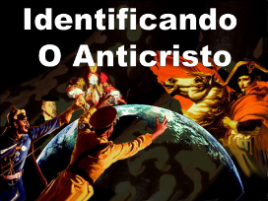**Introdução:**
   1. Amigo nossa aula hoje não é uma aula fácil de ser passada e muito menos fácil de ser ouvida. Hoje eu corro o risco de que alguém fique magoado comigo por não gostar do que vai ser dito, mas queridos gostaria que entendessem que não estou pregando o que acho, não é uma opinião, são fotos históricos que confirmam as profecias bíblicas. A verdade nem sempre é fácil de ser ouvida, mas é a verdade. Eu prefiro uma verdade que me doa do que uma mentira que me agrade.

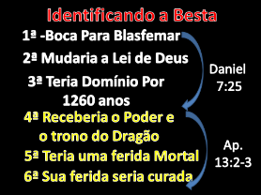

* 1. Vamos relembrar As características da Besta vistas por João e por Daniel. (ler Dn. 7:25 e Ap. 13:2-3
  2. Agora vamos para a história do mundo averiguar quem cumpri-o essas características. Se encontrarmos um poder que tenha cumprido as 6 características poderemos ter a certeza de que identificamos a besta

1. 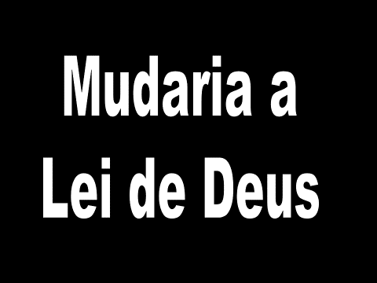**Mudaria a lei de Deus:**
   1. Vamos lá: A profecia diz que a besta mudaria a lei de Deus
   2. Quem fez isso, quando fez e como fez?
   3. Houve um imperador Romano chamado Constantino que é conhecido por muitos historiadores como sendo o marco do início da idade média, por ele ter mudado a história do mundo.

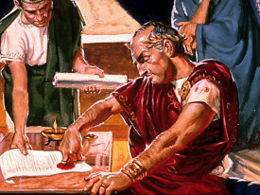

* 1. “Constantino acabou, no entanto, por entrar na História como primeiro imperador romano a professar o [cristianismo](https://pt.wikipedia.org/wiki/Cristianismo), na sequência da sua vitória sobre [Magêncio](https://pt.wikipedia.org/wiki/Mag%C3%AAncio" \o "Magêncio) na [Batalha da Ponte Mílvio](https://pt.wikipedia.org/wiki/Batalha_da_Ponte_M%C3%ADlvio), em 28 de outubro de 312, perto de [Roma](https://pt.wikipedia.org/wiki/Roma), que ele mais tarde atribuiu ao Deus cristão. Segundo a tradição, na noite anterior à batalha sonhou com uma cruz, e nela estava escrito em [latim](https://pt.wikipedia.org/wiki/Latim): *In Hoc signo vinces –* “sob este símbolo vencerás”

“Por volta de 317 é que ele passou a adotar clara e principalmente lemas e símbolos cristãos,  como o "chi-rô", emblema que combinava as duas primeiras letras gregas do nome de [Cristo](https://pt.wikipedia.org/wiki/Cristo) ("X" e "P" superpostos).”  (<https://pt.wikipedia.org/wiki/Constantino>)



* 1. Com o “X e P” Constantino forma um símbolo que seria usado em seu domínio cristão....





* 1. 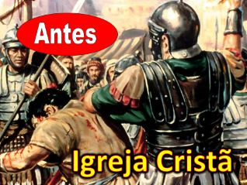Antes de Constantino A igreja cristã era oprimida, pobre, rejeitada e seus líderes presos ou mortos.

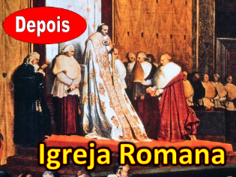

* 1. Depois de Constantino a igreja acendeu no poder, de igreja ilegal passou a ser a igreja oficial, de pobre passou a ser rica, em vez de seus líderes serem presos começaram a receber cargos políticos... e assim passou a ser chamada igreja romana. Mas porque igreja romana? Se Jesus foi judeu, Virgem Maria era judia, são José era judeu, são Pedro era judeu, são João era judeu... bom resumindo, todos os apóstolos eram judeus. Porque não ser chamada de igreja judaica. Foi Roma que crucificou Jesus.

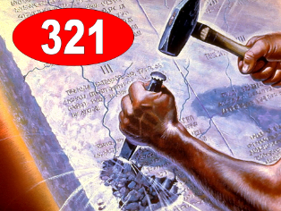

* 1. E no anos de 321 Constantino decreta que no império romano haveria apenas um dia de guarda. E esse seria o domingo. O domingo já era um dia especial para os romanos, pois se tratava segundo o paganismo o dia do deus sol. (por isso a palavra domingo em inglês significa – Dia do Sol) Constantino pega uma lei de Deus ( A santificação do sábado e mistura com uma tradição pagam) Esse é o grande truque de Satanás para enganar as pessoas, misturar o erro com a verdade. A meia verdade é pior que a mentira pura, os se torna mais difícil de se detectar o erro....

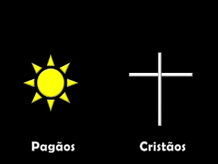

* 1. Vamos ver na tela o que aconteceu: Constantino pega um símbolo pagão e o mistura com um símbolo cristão.
  2. Você já vil esses dois símbolos juntos?

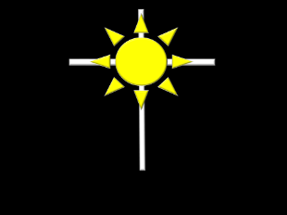

* 1. Sim! você já os viu só não percebeu ainda...

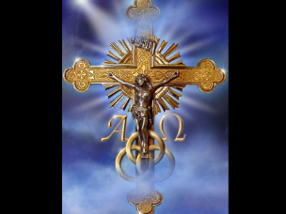

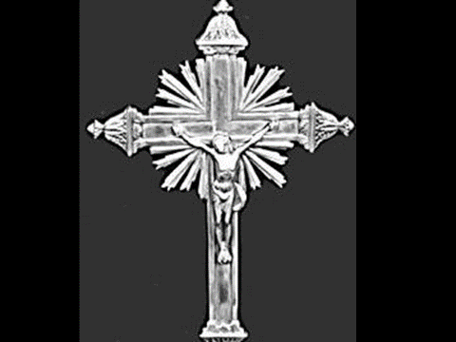

* 1. 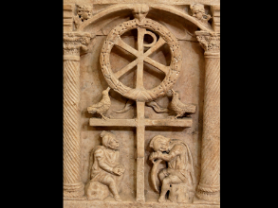Você lembra do símbolo de Constantino? Olha o que foi encontrado em escavações do antigo império romano...

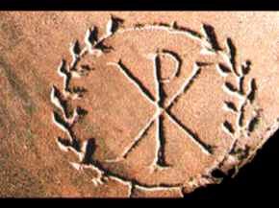

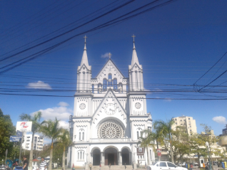

* 1. De uma olhada nessa foto de uma bonita igreja romana na cidade de Itajaí.

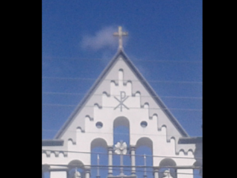

* 1. Vamos aproximar a imagem. Veja o que temos aqui a marca de Constantino e a cruz e sol juntos...

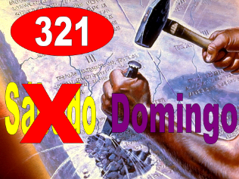

* 1. Com a mudança feita por Constantino a igreja romana aceitou a mudança da lei de Deus tirando o santo sábado para colocar o domingo como dia de guarda. Por isso você assim como a maioria das pessoas aprendeu nc catequese ou crisma: Guardar domingos e festas.

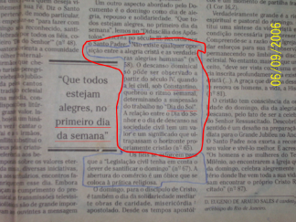

* 1. Você pode se perguntar mais isso é verdade, que tal ouvi isso da propria igreja romana. (Destaque o nome do autor do artigo na marge inferior direita e Leia o relato do jornal a parte grifada)

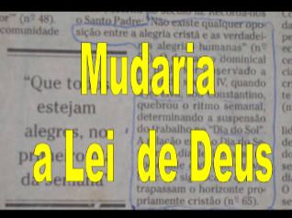

* 1. A bíblia diz que a besta mudaria a lei de Deus....

|  |  |  |
| --- | --- | --- |
|  |  |  |

1. 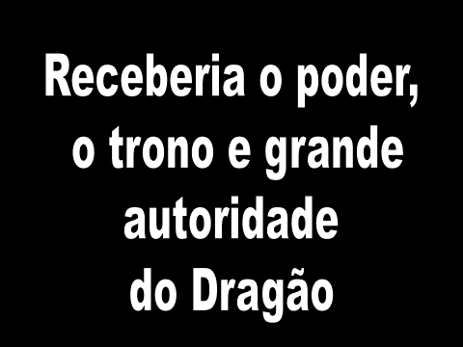**Receberia o poder, o trono e grande autoridade do Dragão:**
   1. A bíblia diz que a besta receberia do Dragão o poder, o trona e grande autoridade....

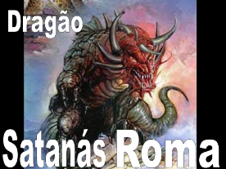

* 1. Temos que relembrar que Dragão na bíblia é satanás e também Roma. (Se tiver alunos novos é bom explicar novamente Ap. 12:9 e 4)

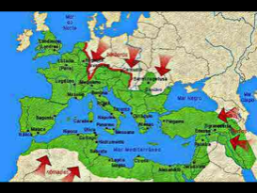

* 1. No ano 330 Constantino preocupado com a fragilidade de sua capital no ocidente decide transferi sua capital para uma nova cidade recém construída chamada Constantinopla (Hoje a famosa Istambul)

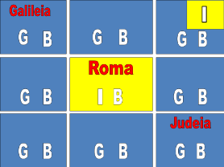

* 1. Vamos entender porque isso nos interessa nesse assunto: Nesse quadro temos uma representação do império romano dividido em províncias, os quadrados em azul representam as províncias e o quadrado em amarelo representa a capital. Cada província tinha um governador que dominava a política, a economia e o exército daquela região (ex. da Galileia e Judeia nos tempos bíblicos, o governador da Galileia nos tempos de Jesus era Herodes e o governador da Judeia era Pilatos). Só que na capital não tinha governador por que lá estava o imperador. E em cada província e até na capital tinha sempre o bispo romano que cuidava da religião. Só que Constantino construiu uma nova capital...

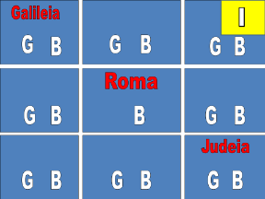

* 1. E agora vai morar com todo sua corte em Constantinopla, deixando o trono da cidade de Roma vazio que agora precisava de um governador. E quem acabou assumindo o trono, o poder e a autoridade da cidade de Roma? O bispo Isso marcou a história do mundo, foi a primeira vez que um líder religioso romano teve nas mãos podres políticos, econômicos, militares e religioso. Depois dessa ascensão de poder o bispo de Roma foi com o tempo nomeado papa, pôs antes todos os bispos eram iguais para a igreja ...

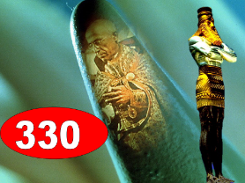

* 1. Você lembra da estátua? Quero destacar coisas que ainda não tinha destacado, por ser esse o momento certo. Você percebe que o ouros não se estende ao período da prata. E a prata não está presente no bronze. E que o bronze não se mistura com o ferro. Mas o ferro é o único metal que se mistura com o material seguinte. O que isso significa? Que Babilônia viria e sumiria, os Medos e Persas viriam dominariam e sumiriam, a Grécia viria e passaria, mas Roma viria dominaria e permaneceria.... E a pedra bate nos pés da estátua e nos pés também tem ferro isso diz que o poder de Roma estaria agindo no mundo até a segunda vinda de Jesus. Roma não deixou de existir simplesmente se camuflou, se misturou para poder continuar agindo no mundo para realizar a obra do Dragão na terra....

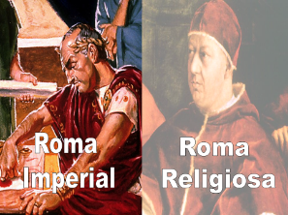

* 1. Antes era o império romano mandando e a igreja romana obedecendo.

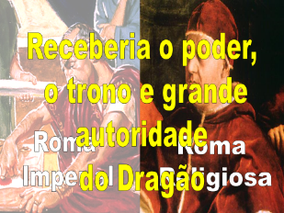

* 1. Com a mudança de Constantino para Constantinopla foi aberto o caminho para a acenão do poder da Roma religiosa.
  2. A bíblia diz que a besta receberia o poder, o trona e grande autoridade do dragão...



1. **Teria domínio por 1260 anos:**
   1. A bíblia diz que a besta teria domínio por 1260 anos....

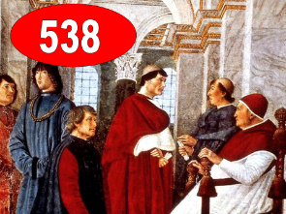

* 1. No ano de 538 com Justiniano se inicia a supremacia papal e com a supremacia papal (período em que a igreja romana tinha autoridade máxima na Europa católica) abre espaço para atos terríveis como as cruzadas (onde os reis da Europa invadiam o oriente com seus exércitos para conquistar Jerusalém e matavam milhares em nome de Deus) e a inquisição (tribunal da igreja romana que jugava, condenava e torturava pessoas em nome de Deus)

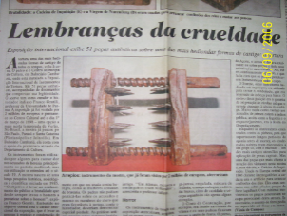

* 1. Apresentar uma sequência de imagens e falar dos horrores da supremacia papal..

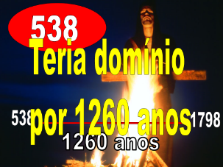

* 1. Durante a supremacia papal a igreja romana matou mais pessoa do que a 1ª e a 2ª guerras mundiais juntas. A supremacia papal durou 1260 anos..... Nem um outro poder dominou por tanto tempo e com tanta autoridade.... Esse em que a igreja romana dominava na Europa é conhecido como período negro da história...
  2. A bíblia diz que a besta teria domínio por 1260 anos...

1. **A ferida mortal:**
   1. A bíblia diz que a besta teria uma ferida mortal:

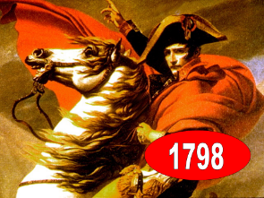

* 1. Napoleão tentando conquistar a Europa em 1798 teve que derrubar a maior força da Europa. O poder a igreja Romana.

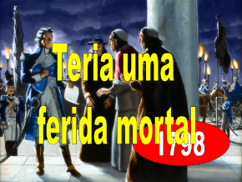

* 1. Nesse ano ele envia seu general Bertie a Roma e ele prende o papa Pio VI e toma todas as poses papais, assim todo o poder que o império romano havia dado a igreja romana foi tirado.... Foi como uma ferida de morte. Na França as igrejas são destruídas os líderes religiosos mortos e as bíblias queimadas em praça publicas... O mudo disse a igreja romana nunca mais se levantará....
  2. A bíblia disse que a besta teria uma ferida mortal...

1. **A cura da ferida mortal:**
   1. A bíblia diz que sua ferida mortal seria curada...

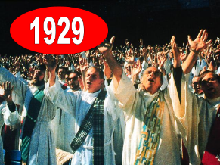

* 1. Em 1929 Mussolini assina o tratado de Latrão devolvendo para a igreja romana as posses que Napoleão havia confiscado....

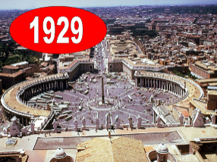

* 1. Entre esas poses que Mussolini devovel estava 42 equitares de terras que hoje é a cede da igreja Romana no mundo o Vaticano... Com esse ato a igreja romana voltou a ter o seu oder politico e religioso novamente restalrado, porque o veticano é um paiz independente com diplomacia mundial....

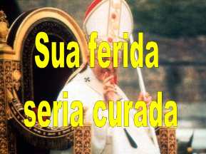

* 1. A bíblia diz que sua ferida mortal seria curada...
  2. Por fim a bíblia diz que a besta blasfemaria...

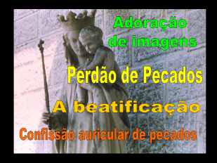

* 1. E a igreja romana basfema? Sim. Com: Com Adoração de imagens, a bíblia condena esse ato. Com o perdão de pecado pelos padres e bispos, a bíblia diz que só Deus pode perdoar pecados. Com a beatificação de santos, segundo a bíblia no céu só existem 3 pessoas santas: Deus Pai, Deus Filho e Deus espirito santo....

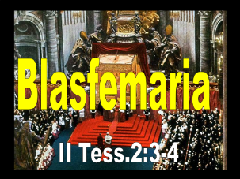

* 1. Mas a maior blasfemia de todas esta em II Tess. 2:3-4 (ler o texto) Quando um homem toma o lugar de Deus na terra. E isso é o que acontese no vaticano onde o bispo de roma é adorado como se voce deus na terra....
  2. A bíblia diz que a besta blasfemaria....

1. 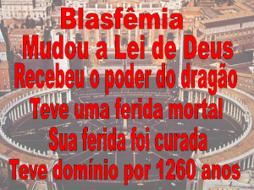**Concluindo:**
   1. Vamos rever tudo que vimos hoje: (Você deve ir perguntando e eles respondendo)
   2. A igreja Romana Blasfema? Sim. A igreja romana mudou a lei de Deus? Sim. A igreja romana recebeu seu poder e trono do império romano (Dragão)? Sim. A igreja romana teve uma ferida mortal? Sim. A igreja romana teve sua feria mortal curada? Sim. A igreja romana teve domínio por 1260 anos? Sim.
   3. 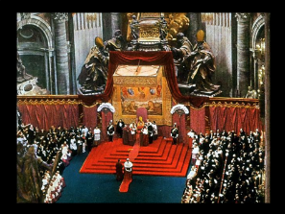Então podemos concluir com toda a certeza que a Igreja Romana é a besta do apocalipse por ser o único poder no mundo que cumpriu as 6 características profética sobre a besta....
2. 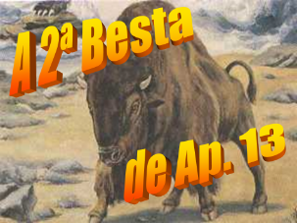**Apelo:**
   1. Leia Ap. 13:11 – A bíblia nos apresenta a 2ª besta. Amigos quantos até aqui aprenderam algo novo na palavra de Deus. Você começa a entender que tem muita coisa errada ai pelas religiões?.... Quantos gostariam de continuar entendendo esses assuntos tão importantes para nossos dias e futuro... Então fique de Pé que vamos pedir que o Senhor continue te abençoando no entendimento da bíblia para salvação...